Міністерство освіти та науки України

Національний технічний університет України “КПІ ім. Сікорського”

Факультет інформатики та обчислювальної техніки

**ЗВІТ**

про виконання лабораторної роботи №3

**Тема проекту: «Moment Weather»**

**Виконали:**

студенти групи ІС-43

Осінній Дмитро,

Ілуца Євген,

студент групи ІС-42

Галактіонов Ілля

**Перевірив:** Скрипник А.В.

Київ  2017

## Прототип екранів

* Для верстки використовуємо xml тому що в проекті немає динамічного добавлення компонентів View.
* Екран статичний.

1. **Схема Activity**

* activity: main activity
* application: application.java

1. **Схема Fragment**

* SpecificWeatherFragment;
* SearchWeatherFragment;
* HistoryFragment;
* FavoritesFragment;
* LocationFragment;
* DaysFragment;
* CurrentFragment;

1. **Приклад**

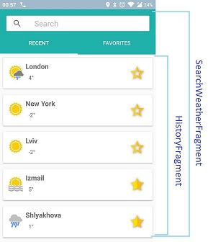

1. **Інструменти дизайну**

* Photoshop
* GIMP(Linux)